Manual operativo y técnico del aplicativo PT
  - Entregable E08 — Versión beta/final
2026-07-14

Ficha de control documental
Campo | Valor
Código | DOC-E08-TEC-01
Fuente controlada | 08_beta/md/manual_desarrollador.md
Autoridad funcional | /app.R, /R, /ptcalc, /reports, /www
Derivado | 08_beta/manual_desarrollador.docx
Revisión técnica | Completada; aprobación contractual pendiente

Resumen operativo
La versión vigente se ejecuta desde la raíz del repositorio. app_final.R y R/funciones_finales.R dentro de E08 son copias históricas conservadas como antecedente y no deben desplegarse como versión actual.

Arquitectura y dependencias
Capa | Ubicación | Responsabilidad
Interfaz/orquestación | app.R | UI Shiny, reactivos, validación, descargas
Ayudantes | R/ | Funciones auxiliares conscientes de la app
Cálculo puro | ptcalc/R/ | Homogeneidad, robustos y puntajes sin Shiny
Informes | reports/ | Plantillas R Markdown y recursos
Presentación | www/ | CSS e imágenes
Datos | data/ o carga del usuario | CSV de entrada/demostración
R carga shiny, tidyverse, vroom, DT, rhandsontable, shinythemes, outliers, patchwork, bsplus, plotly, rmarkdown y bslib. Para desarrollo use devtools::load_all("ptcalc"). El repositorio no contiene un lockfile R que congele todas las versiones; registre sessionInfo() en cada despliegue. ptcalc/ es un repositorio anidado y su commit/cambios deben registrarse por separado del commit raíz.

Instalación y ejecución
install.packages(c(
"shiny", "tidyverse", "vroom", "DT", "rhandsontable",
"shinythemes", "outliers", "patchwork", "bsplus", "plotly",
"rmarkdown", "bslib", "devtools"
))
devtools::load_all("ptcalc")
shiny::runApp()
Desde terminal, en la raíz: Rscript app.R. No ejecute desde E08. Verifique que la consola anuncie una URL local, abra CAP-01, cargue datos demo y complete el humo CAP-02 → CAP-05 → CAP-12 → CAP-17.

Despliegue y configuración
- Fije el commit raíz y el estado/commit real de ptcalc.
- Instale dependencias en un usuario sin privilegios y registre R, SO y sessionInfo(); no asuma versiones mínimas no comprobadas.
- Configure directorios temporales y permisos de escritura para R Markdown.
- Publique detrás de HTTPS y control de acceso cuando existan datos reales.
- Limite tamaño de carga, tiempo de sesión y recursos en la plataforma.
- Ejecute pruebas y recorrido visual antes de promover a producción.
El repositorio contiene metadatos rsconnect/, pero credenciales, URL y política del servidor no forman parte del paquete documental. Deben gestionarse fuera de Git mediante secretos de la plataforma.

Seguridad y datos
- Trate CSV, informes y temporales como información potencialmente reservada.
- No registre datos de participantes, nombres, rutas locales ni secretos en logs.
- Valide extensión, columnas y tipos; la extensión .csv no garantiza contenido seguro o correcto.
- Use identificadores seudonimizados, mínimo privilegio, HTTPS, expiración de sesiones y limpieza periódica de temporales.
- Haga copia de seguridad de fuentes y configuración, no de sesiones efímeras.

Mantenimiento, respaldo y recuperación
Antes de actualizar: etiquete commits raíz/ptcalc, copie configuración externa, ejecute tests y conserve el artefacto anterior. Después: reinicie proceso, revise consola, cargue datos demo, calcule y descargue un informe. Para volver atrás, restaure ambos commits y dependencias registradas; no mezcle un app.R nuevo con un ptcalc histórico.
Rscript -e 'testthat::test_dir("tests/testthat")'
npm ci
scripts/documentacion/ejecutar_capturas.sh

Diagnóstico
Síntoma | Comprobación | Recuperación
App no inicia | Consola, paquetes y directorio actual | Instalar faltantes; ejecutar desde raíz
Carga rechazada (CAP-18) | Encabezados, tipos, separador, tamaño | Corregir copia; preservar original
Selector vacío | Intersección analito/nivel/esquema | Corregir claves o cargar conjunto completo
Puntaje N/A | Denominadores, incertidumbre y k | Completar entrada válida; no imputar cero
Informe falla | Pandoc, plantilla, permisos y temporales | Corregir dependencia/permisos y repetir
DT adjustWidth | Ocurre al redimensionar tabla oculta | Reabrir pestaña; diagnóstico residual conocido

Límites y riesgos conocidos
- No hay renv.lock; la reproducción total de dependencias R queda pendiente.
- El estado ptcalc puede no quedar representado por el commit raíz.
- La ruta expandida de homogeneidad conserva un defecto documentado en E03; no certificar esa variante hasta corregirla y validarla.
- La evidencia Playwright acepta únicamente un 404 de favicon y el diagnóstico DT señalado; cualquier otro error debe investigarse.
- La revisión normativa y aprobación contractual son externas y pendientes.
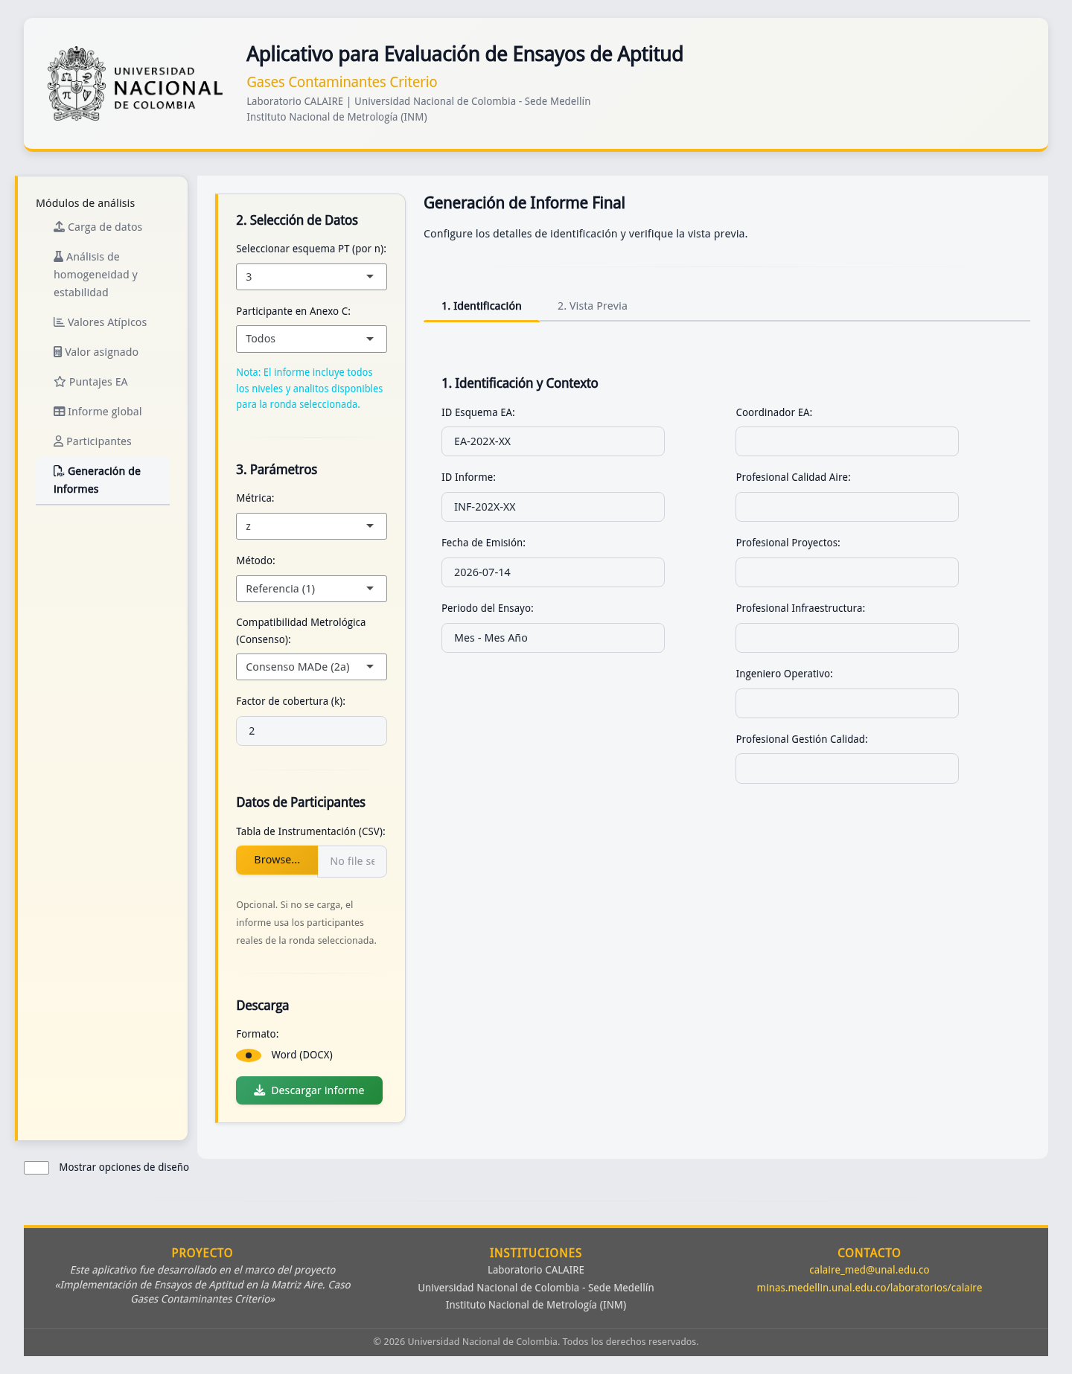
CAP-17. Descarga de informe.
Figura CAP-17. Prueba operativa final: selección, vista previa y descarga DOCX. CAP-02, CAP-18 y CAP-19 complementan carga, error y resolución menor.

Evidencia y trazabilidad
Índice visual: ../../00_evidencia_visual/indice_capturas.md. Línea base y estado anidado: ../../00_linea_base/linea_base_version.md y ../../00_linea_base/estado_ptcalc_fase4.md. Este manual describe operación; no convierte una prueba de humo en certificación normativa.

Historial de cambios
Versión | Fecha | Cambio | Aprobación
1.0 | 2026-01-24 | Manual de copia app_final.R | Histórico
2.0 | 2026-07-14 | Arquitectura, despliegue, seguridad y recuperación vigentes | Pendiente

